“试管婴儿”：体外受精-移植胚胎移植技术
季泊渊 21300290004
据《环球时报》报道，截至2020年6月30日，我国批准开展人类辅助生殖技术的医疗机构共523家，而部分省市也有意识地计划新增该类机构。而今年（2022年）2月，北京市宣布将辅助生殖技术纳入医保，期中就包括最广为人知的“试管婴儿”，即体外受精——胚胎移植技术。
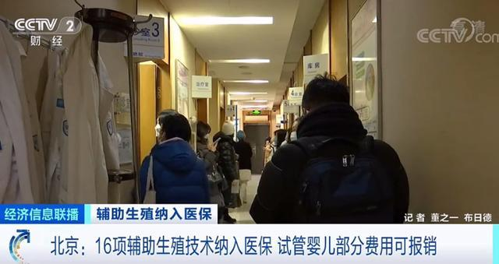
（辅助生殖技术纳入医保）
体外受精-胚胎移植（IVF-ET）技术，俗称“试管婴儿”，是指分别将卵子与精子取出后，置于试管内使其受精，再将早期胚胎移植入母体的一种技术。该技术最早是由英国生理学家罗伯特·爱德华兹（Robert G. Edwards）研究成功，于1978年7月25日全球首位运用该技术产生的婴儿诞生。另外，由于爱德华兹在治疗人类不育症领域的贡献，其因创立体外受精技术在2010年获得诺贝尔医学或生理学奖。
简略来说，体外受精-胚胎移植技术的过程是首先取得母亲的卵母细胞以及父亲的精液，在体外培养、处理一段时间后将二者混合培养。将所得的受精卵继续培养一段时间后重新移植到母亲的子宫内，经过一系列后续处理确保母亲成功妊娠。
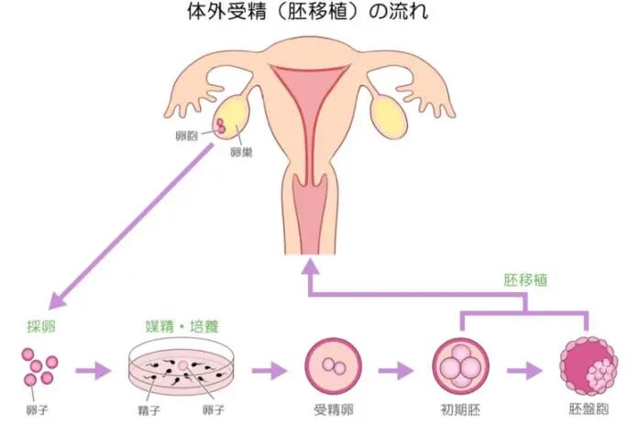
（体外受精-胚胎移植简略流程）
具体地，体外受精-胚胎移植技术中存在几个关键性步骤。
其一：控制性超排卵。考虑到每个不孕症患者的月经周期存在差异，而个体的不同的月经周期也会发生一些变化，这就给常规意义上的取卵带来了极大的不变；同时，由于目前胚胎移植的妊娠成功率还无法保证，故需要预先使用某些药物（GnRHa等）调节体内激素水平，再使用HMG或FSH排卵药物刺激母亲卵巢中的卵泡生长，从而一次性获取多个卵细胞。
其二：早期胚胎培养及胚胎移植。一般来说，受精卵直接移植到母亲体内成功率较低。一般将受精卵在体外培养一段时间，待其发育为8~16细胞期胚胎时再进行移植。推迟移植的时间更加复合妊娠时期的生理状况，同时也便于监控早期胚胎的状况，自然或人工筛选出劣质、异常胚胎，从而提高妊娠的成功率。
总的来说，体外受精-胚胎移植技术是不孕症治疗上较为常见且通用的一种技术。对于女方而言，适用于子宫正常但患有输卵管疾病（如输卵管堵塞、输卵管结核等）而患不孕症的患者，或是患有子宫内膜异味症（主要症状是导致输卵管周围粘连，进一步影响正常排卵）。对于男方而言，主要适用于患有少精、弱精等精子相关症状的患者。
目前，体外受精-胚胎移植技术在国内的成功率大概在40%~60%左右。尽管该技术在治疗不孕症方面有着显著的效果，但大多数情况下，更多患者会先选择其他类型的治疗方法。如先调整生活方式、服用药物等等，或者针对某些病变部位进行其他手术。
另外，考虑到体外受精再将胚胎移植进受体的特殊方式，该项技术还存在不少弊端。首先便是成本问题，一般一次“试管婴儿”需要花费3至5万元人民币，但不少家庭可能需要多次手术才能成功受孕；同时，该项技术可能会对女性的生理状况产生一定的干涉；最重要的一点在于，该项技术极易引发一系列相关的伦理道德问题，如灰色代孕产业等等。
尽管还存在着一些技术上的不成熟和道德伦理上的隐患，但体外受精-胚胎移植技术仍然是一种针对治疗不孕症的有力武器。

